OPIS PRZEDMIOTU ZAMOWIENIA: SZAFKI UBRANIOWE do szatni damskiej i męskiej w Centrum Symulacji Medycznych w Budynku UAM w Pile.
- szafki ubraniowe metalowe, malowane proszkowo, z ławeczkami
- szafki skręcone w moduły (zestawienie w tabeli)
- w sumie pionów szaf: 62 szt., drzwi: 62 szt.
- wymiary szafki pojedynczej: 300x790x1900
- materiał:
Korpus: blacha 0,7 w kolorze RAL 7035
Drzwi: blacha 0,7 w kolorze
ławka szafy: h400, rama aluminiowa + HPL 10, w kolorze jasnego drewna
- zamki na kluczyk+ master
- w każdej skrytce półka, drążek z 3 haczykami
- kierunek drzwi: prawe
- typ zawiasów: sworzeń metalowy
- drzwi z otworami wentylacyjnymi
- tabliczki z numerami
- szafki muszą posiadać certyfikat bezpieczeństwa TUV
- w cenie należy uwzględnić koszt transportu, wniesienia i całkowitego montażu na miejscu
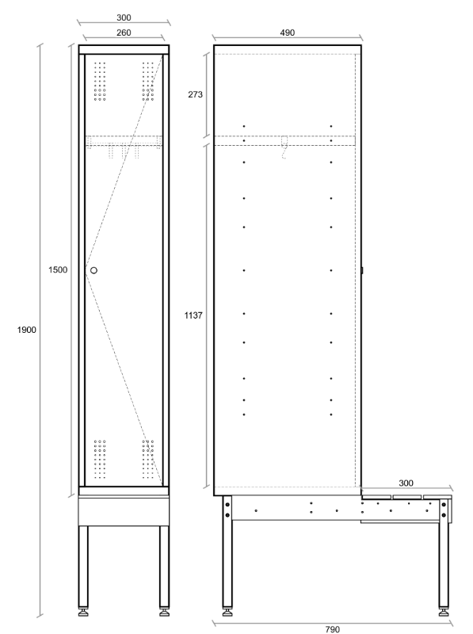 | 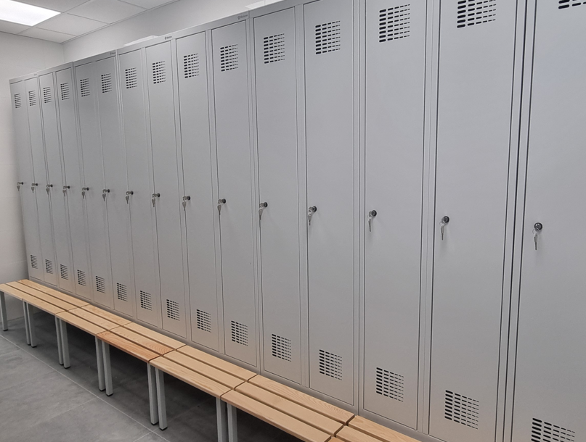  kolorystyka szafek
moduł 4 szafkowy  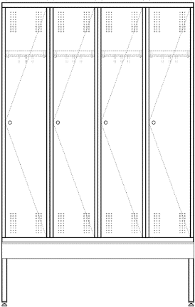 | 12 sztuk
moduł 3 szafkowy  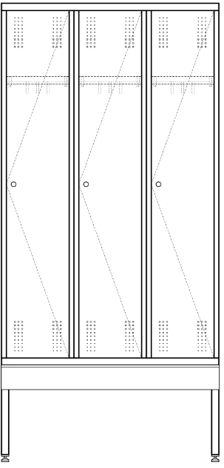 | 4 sztuki
szafki pojedyncze  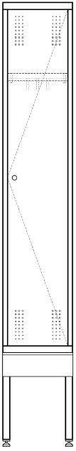 | 2 sztuki
razem: 62 drzwi

Powyższe parametry spełnia np. szafka Vela z firmy Alsanit

